### 《数据库系统原理》实验报告

**实验题目：数据库的管理和维护**

**姓名：** 温长锟 **实验日期：2021 年 10 月 11日**

**实验内容及完成情况：**（可续页）

课后练习题

1.创建一个名为cpxs的数据库，在该数据库中分别通过Navicat和查询分析器创建一个名为cp的表（产品表），表格中各个属性的定义如下：

|  |  |  |  |  |  |
| --- | --- | --- | --- | --- | --- |
| 列名 | 含义 | 数据类型 | 长度 | 能否取空值 | 备注 |
| cpbh | 产品编号 | char | 6 | no | 主码 |
| cpmc | 产品名称 | char | 30 | no |  |
| jg | 价格 | money |  | yes |  |
| kcl | 库存量 | int |  | yes |  |

CREATE DATABASE cpxs;

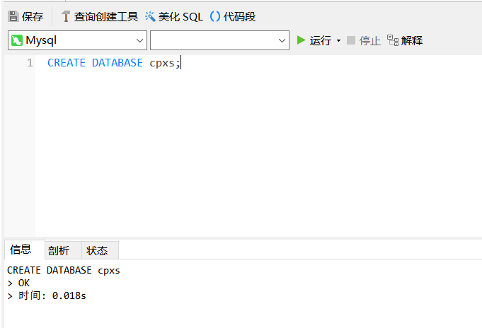

USE cpxs;

CREATE TABLE cp(

cpbh CHAR(6) NOT NULL,

cpmc CHAR(30) NOT NULL,

jg DECIMAL NULL,

kcl INT NULL,

PRIMARY KEY (cpbh)

)

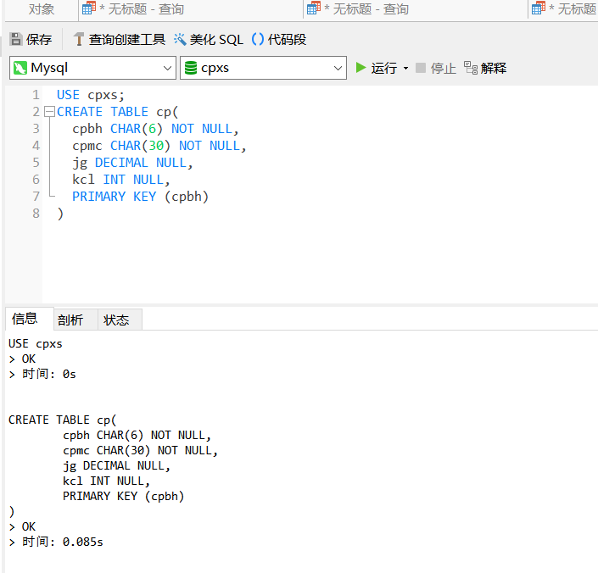

2.创建一个名为gys的表（供应商）和名为gyqk的表（供应情况），表格中各个属性的定义如下：

|  |  |  |  |  |  |
| --- | --- | --- | --- | --- | --- |
| 列名 | 含义 | 数据类型 | 长度 | 能否取空值 | 备注 |
| gysbh | 供应商编号 | char | 8 | no | 主码 |
| gysmc | 供应商名称 | char | 20 | no |  |
| dj | 等级 | int |  | yes |  |
| szcs | 所在城市 | char | 20 | yes |  |

|  |  |  |  |  |  |
| --- | --- | --- | --- | --- | --- |
| 列名 | 含义 | 数据类型 | 长度 | 能否取空值 | 备注 |
| cpbh | 产品编号 | char | 8 | no | 外码 |
| gysbh | 供应商编号 | char | 20 | no |
| gysl | 供应数量 | int |  | yes |  |

USE cpxs;

CREATE TABLE gys(

gysbh CHAR(8) NOT NULL,

gysmc CHAR(20) NOT NULL,

dj INT NULL,

szcs CHAR(20) NULL,

PRIMARY KEY(gysbh)

)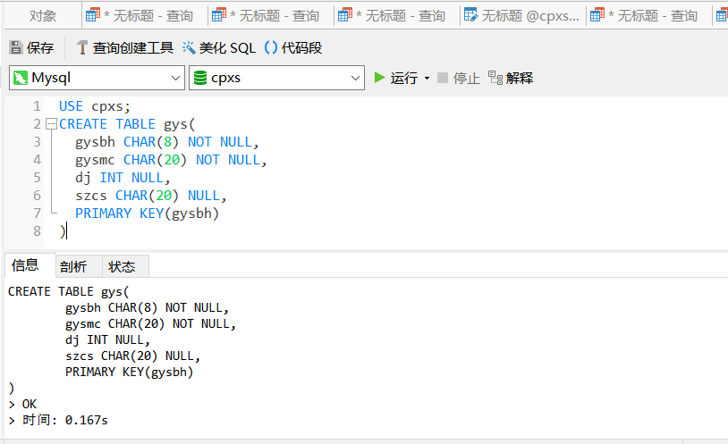

USE cpxs;

CREATE TABLE gyqk(

cpbh CHAR(8) NOT NULL,

gysbh CHAR(20) NOT NULL,

gysl int NULL,

FOREIGN KEY (cpbh) REFERENCES cp(cpbh),

FOREIGN KEY (gysbh) REFERENCES gys(gysbh)

)

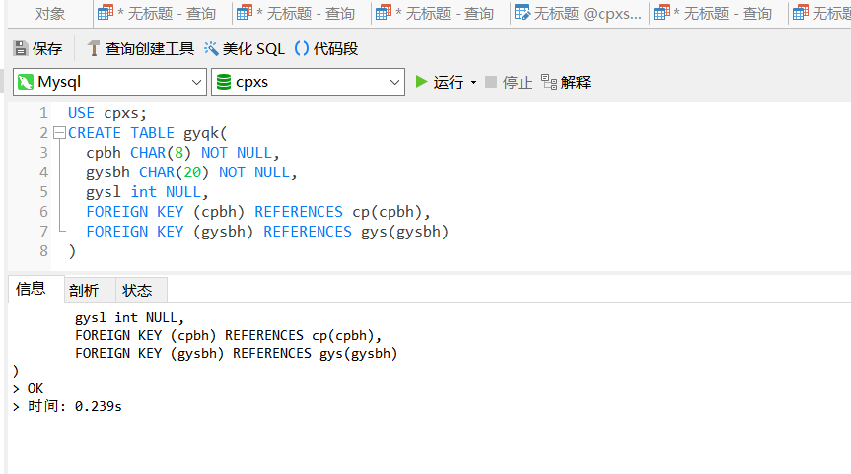

1. 用show/describe语句等描述数据库cpxs和表cp、表gys、表gyqk的相关信息；

SHOW TABLES;

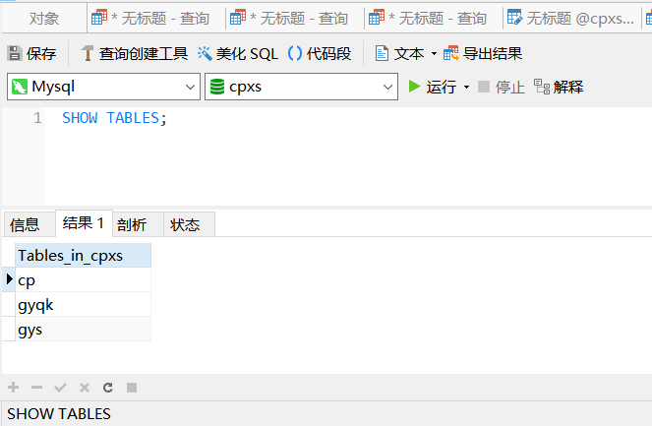

SHOW TABLE STATUS;

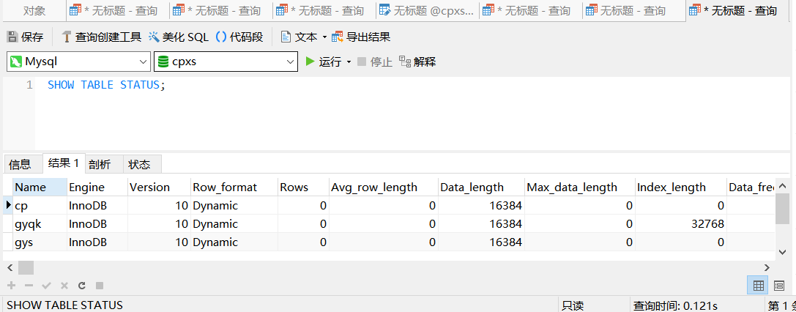

1. 表cp

Describe cp；

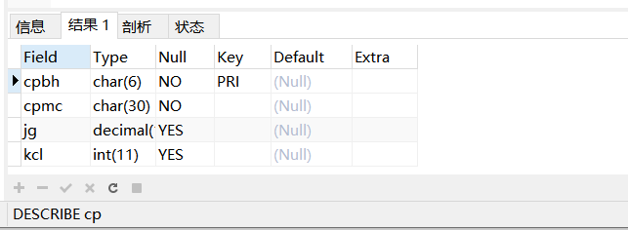

show columns from cp;

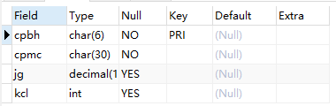

show index from cp;



1. 表gyqk

DESC gygk；

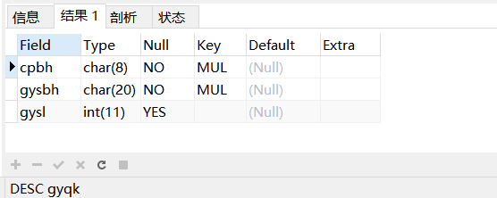

SHOW COLUMNS FROM gyqk;

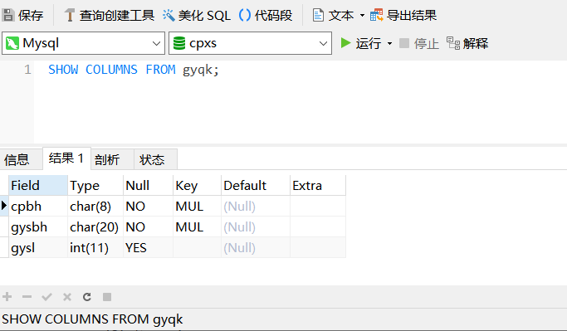

SHOW INDEX FROM gyqk;

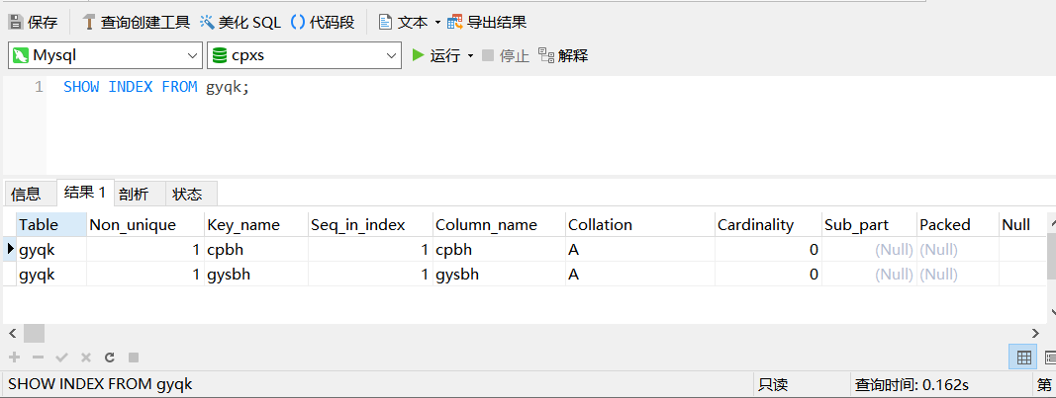

(3)表gys

DESCRIBE gys;

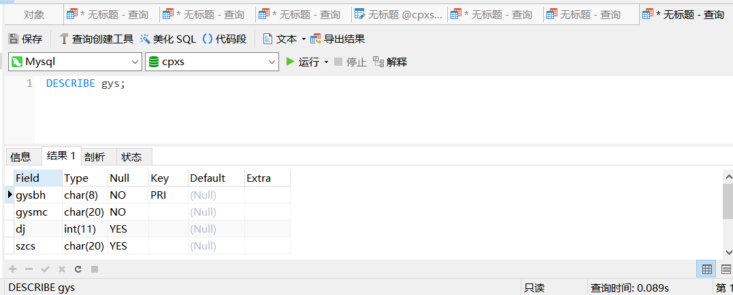

SHOW COLUMNS FROM gys;

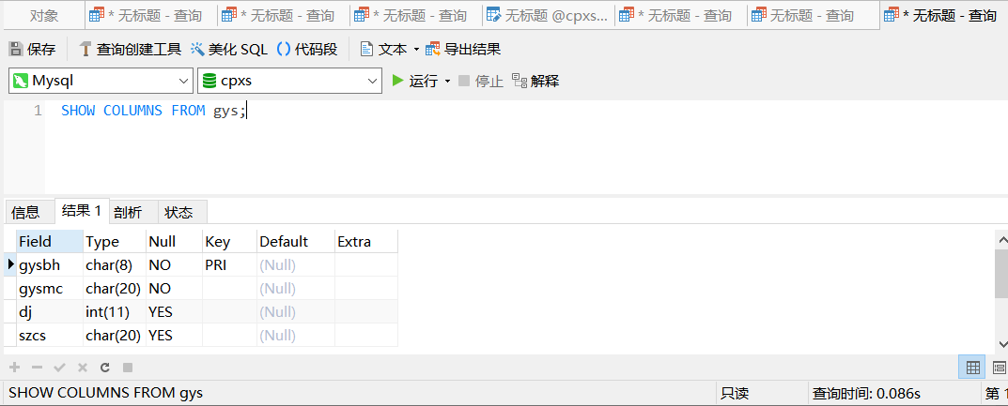

SHOW INDEX FROM gys;

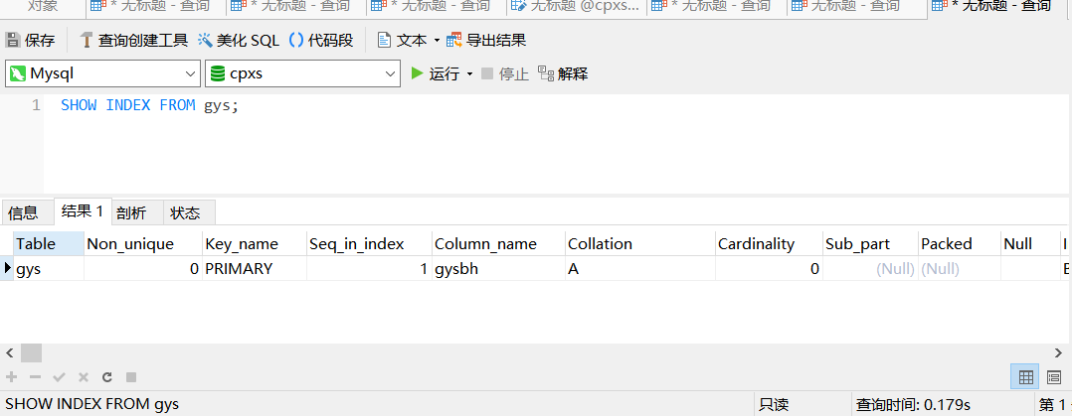

4.利用alter table给表cp增加属性列产地（cd）;

ALTER TABLE cp

ADD cd CHAR(20);

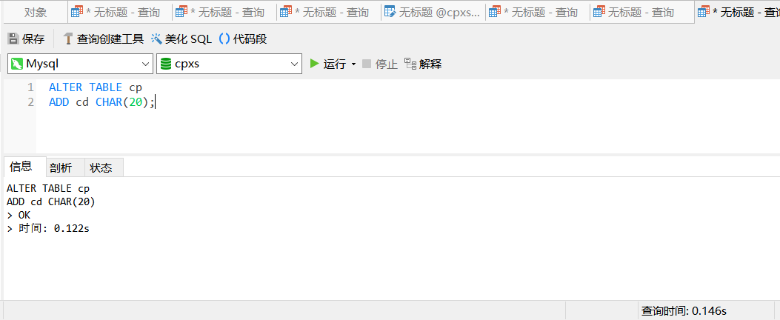

5.利用alter table给表cp增加一个列级完整性约束（constraint kcxz），限制库存量范围为（0~1000）；

ALTER TABLE cp ADD CONSTRAINT kcl CHECK(kcl>=0ANDkcl<=1000);

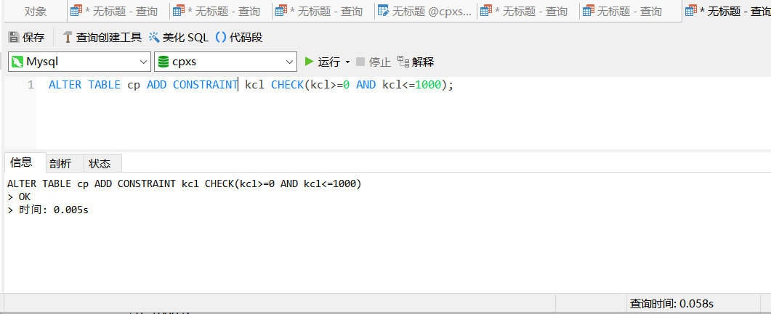

6.利用alter table删除表cp的属性列产地（cd）；

ALTER TABLE cp DROP cd;

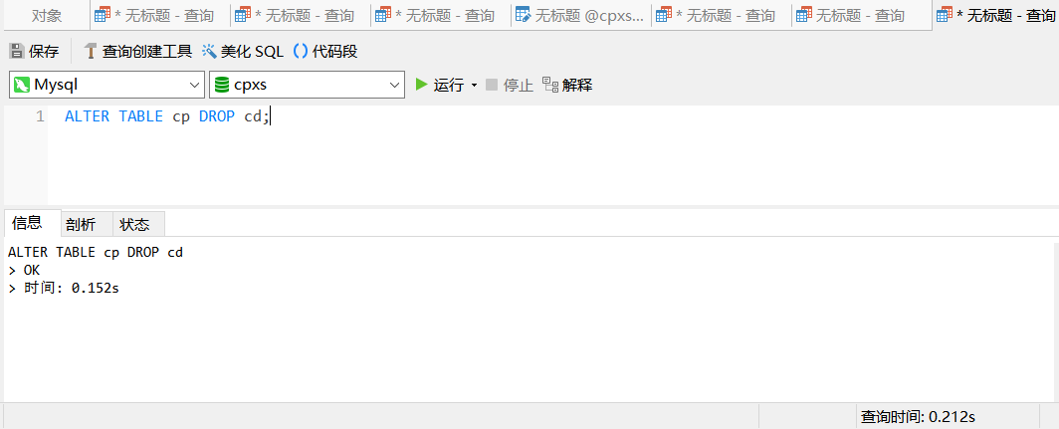

1. 利用alter table修改表cp的完整性约束（constraint kcxz），限制库存量范围为（10~2000）；

use cpxs;

ALTER TABLE cp DROP CONSTRAINT kcxz

ALTER TABLE cp ADD CONSTRAINT kcxz

check(kcl>10 AND kcl<2000);

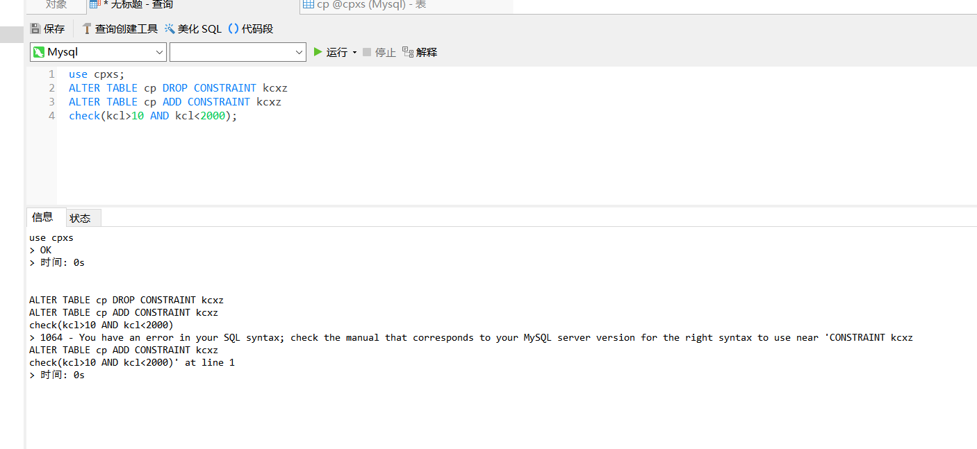

8.利用insert语句为表cp和表gys各插入5条数据，为表gyqk插入10条数据

USE cpxs;

INSERT

INTO cp

VALUES('000003','f num0 is valid in three cases',1,1);

INSERT

INTO cp

VALUES('000004','f num0 is valid in three cases',2,2);

INSERT

INTO cp

VALUES('000005','f num0 is valid in three cases',2,2);

INSERT

INTO cp

VALUES('000006','f num0 is valid in three cases',2,2);

INSERT

INTO cp

VALUES('000007','f num0 is valid in three cases',2,2);

INSERT

into gys

VALUES('00000001','3s Check that the va',1,1);

INSERT

into gys

VALUES('00000002','3s Check that the va',1,1);

INSERT

into gys

VALUES('00000003','3s Check that the va',1,1);

INSERT

into gys

VALUES('00000004','3s Check that the va',1,1);

INSERT

into gys

VALUES('00000005','3s Check that the va',1,1);

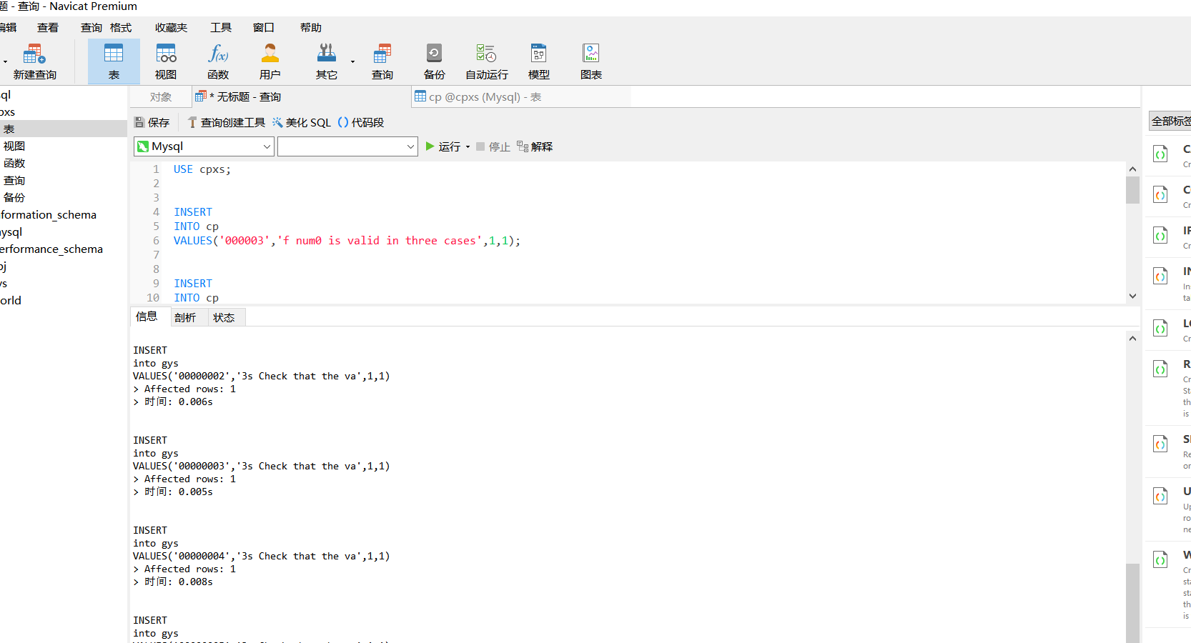

9.利用update语句修改表cp的cpbh和cpmc信息

USE cpxs;

UPDATE cp

SET cpbh='000100'

WHERE cpbh='000003';

UPDATE cp

SET cpmc='s Check that the value of num9'

WHERE cpbh='000003';

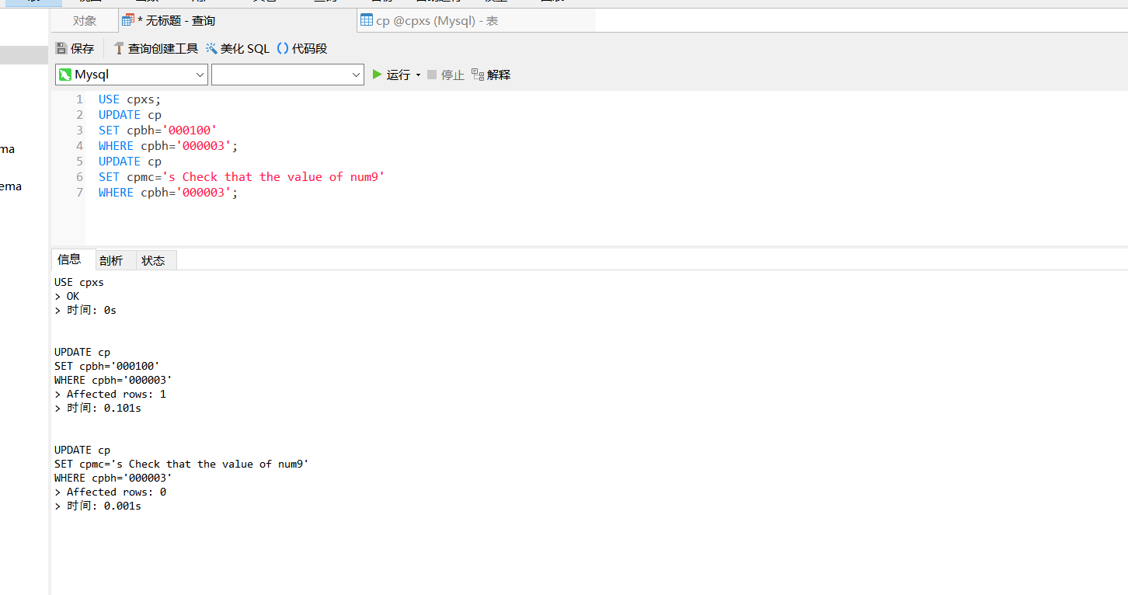

10.利用drop语句删除完整性约束（constraint kcxz）和表cp；

use cpxs;

ALTER TABLE cp

DROP CONSTRAINT kcxz;

DROP TABLE cp;

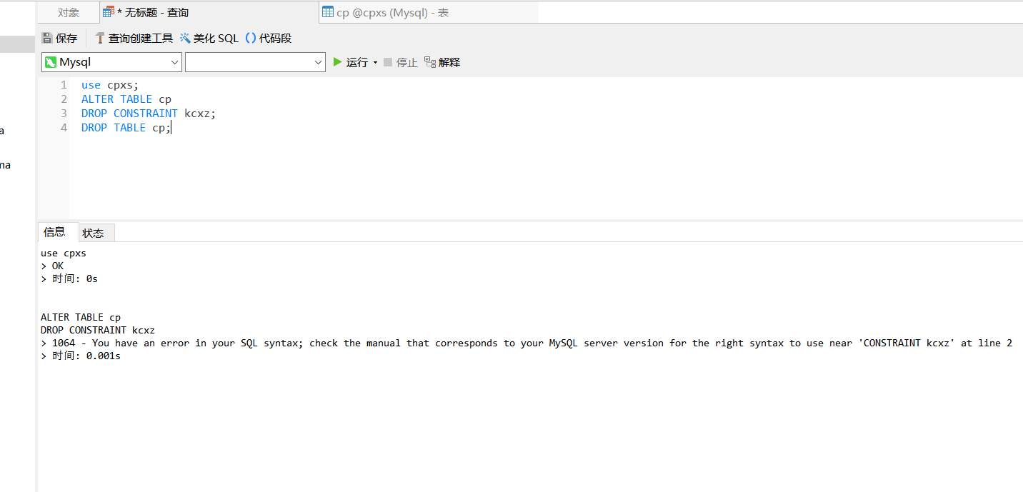

11.使用grant语句为数据库cpxs建立管理账户tom，负责数据库的各项操作

USE cpxs;

CREATE user tom ;

grant ALL PRIVILEGES

on cpxs

to tom;

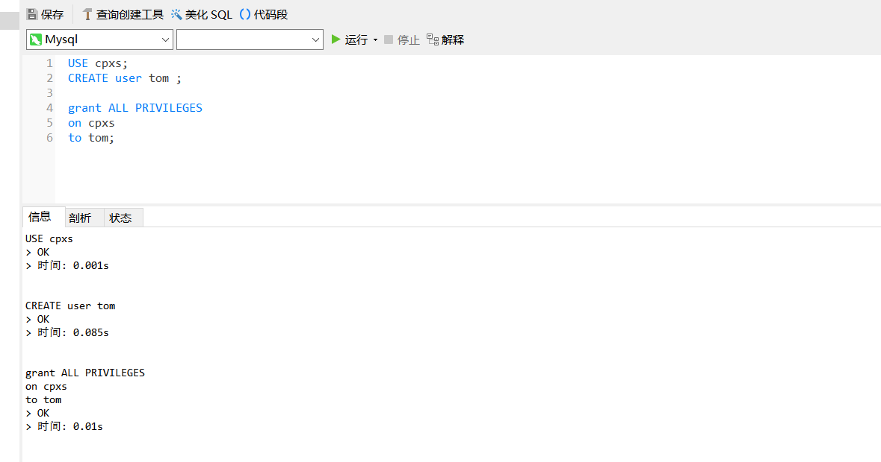

12使用grant语句为数据库cpxs建立业务账户jerry，负责数据库中表cp的所有权限，表gys的查询和修改权限，表gyqk的查询权限

USE cpxs;

CREATE user jerry;

grant ALL PRIVILEGES

on cp

to jerry;

grant SELECT,UPDATE

on gys

to jerry;

grant SELECT

on gyqk

to jerry;

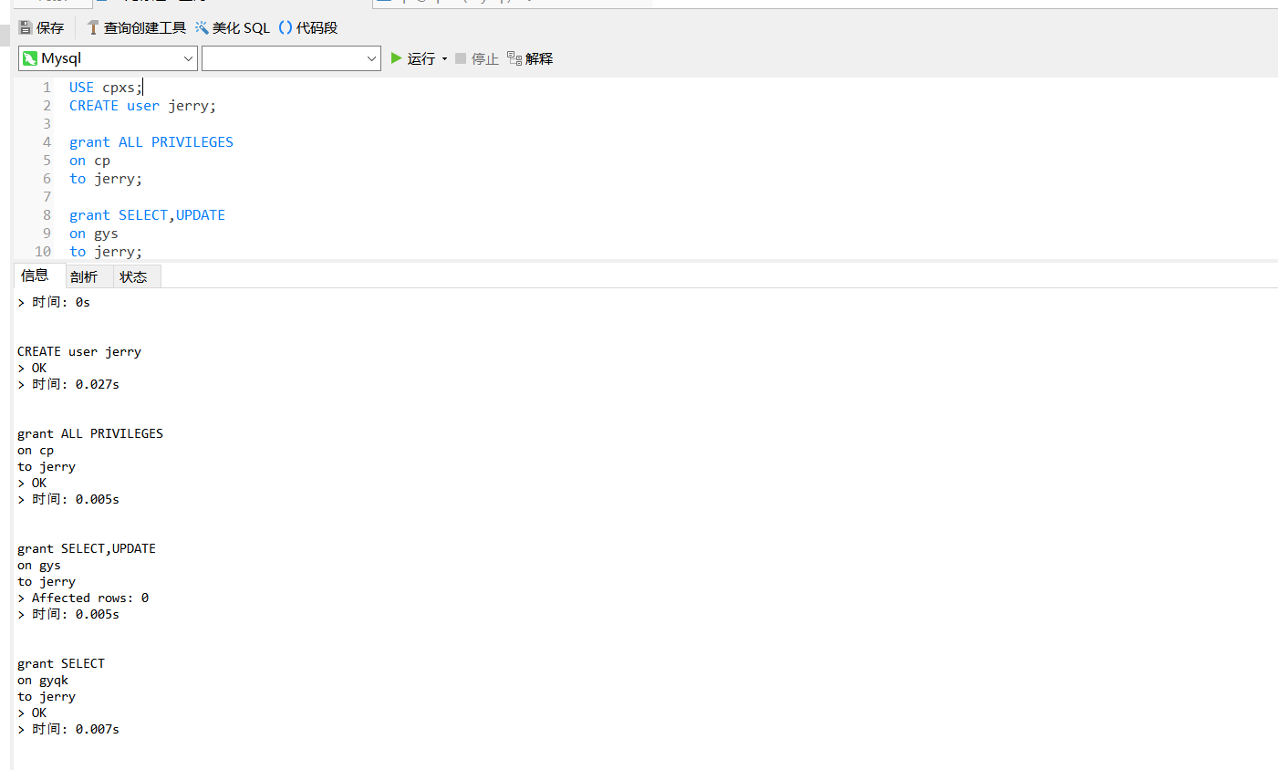

13.使用grant语句为业务账户jerry增加表gyqk的删除权限，并删除回收对表gys的修改权限

USE cpxs;

grant DELETE

on gyqk

to jerry;

REVOKE UPDATE

on gys

FROM jerry;

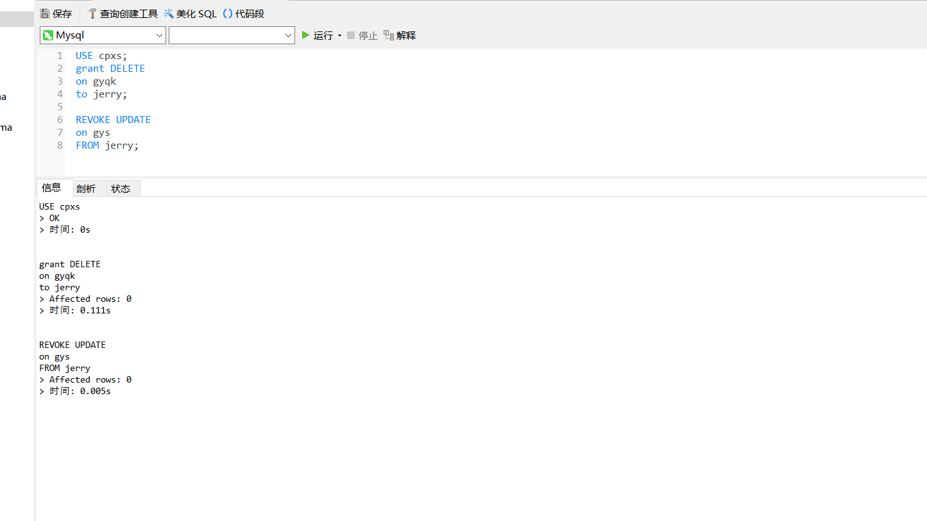

14创建两个不同的角色，并通过角色来实现上述授权

USE cpxs;

CREATE ROLE r1;

grant ALL PRIVILEGES

on cpxs

to r1;

CREATE ROLE r2;

grant ALL PRIVILEGES

on cp

to r2;

grant SELECT

on gys

to jerry;

grant SELECT,DELETE

on gyqk

to jerry;

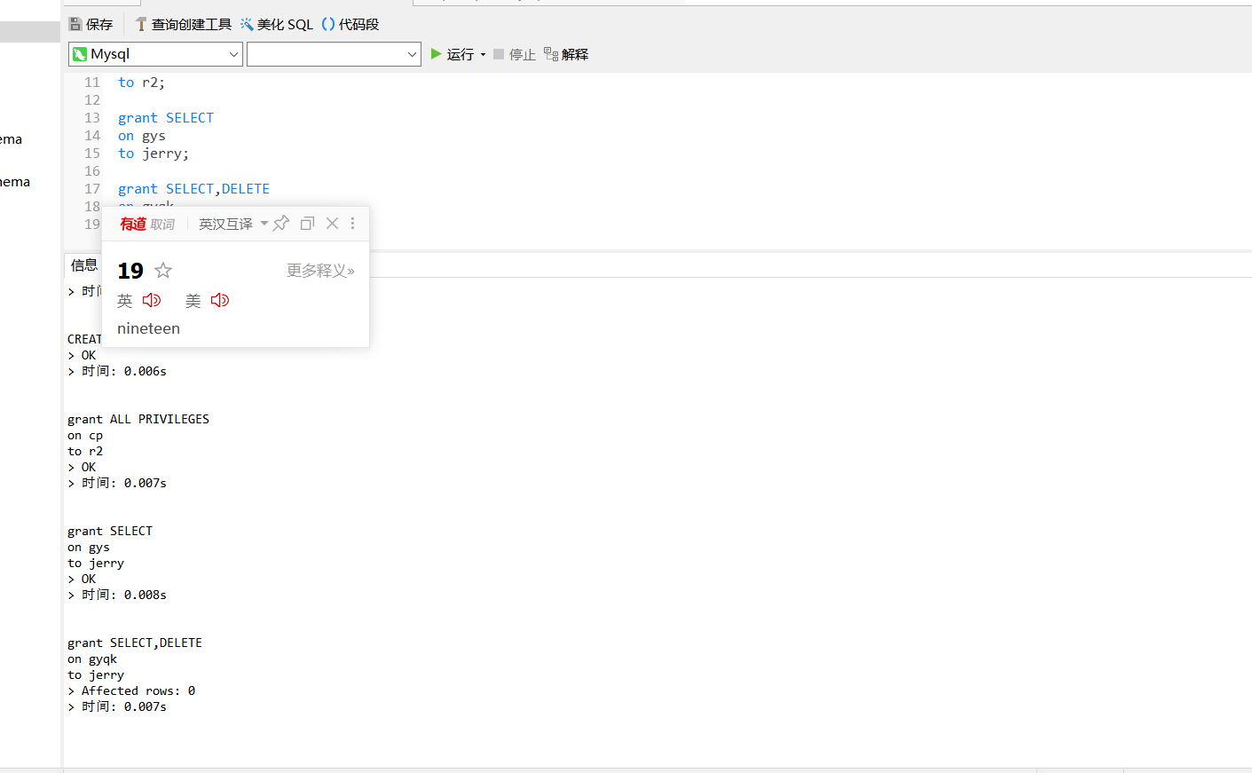

15查询数据库中各个账户的权限情况；

SELECT DISTINCT CONCAT('User: ''',user,'''@''',host,''';') AS query FROM mysql.user;

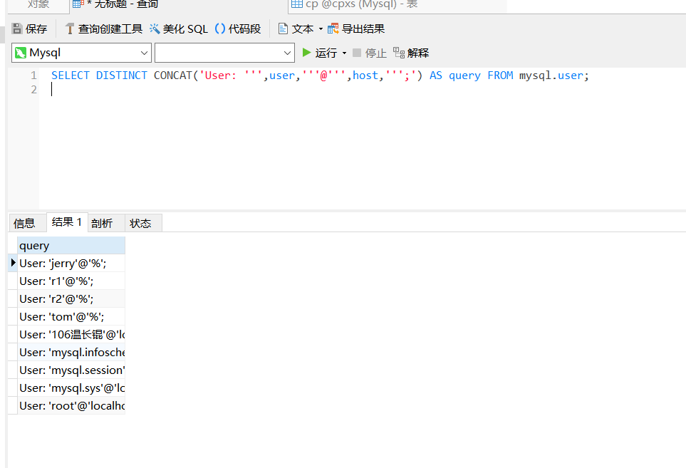

16.对数据库cpxs进行备份，并在删除数据库cpxs后，利用备份数据进行恢复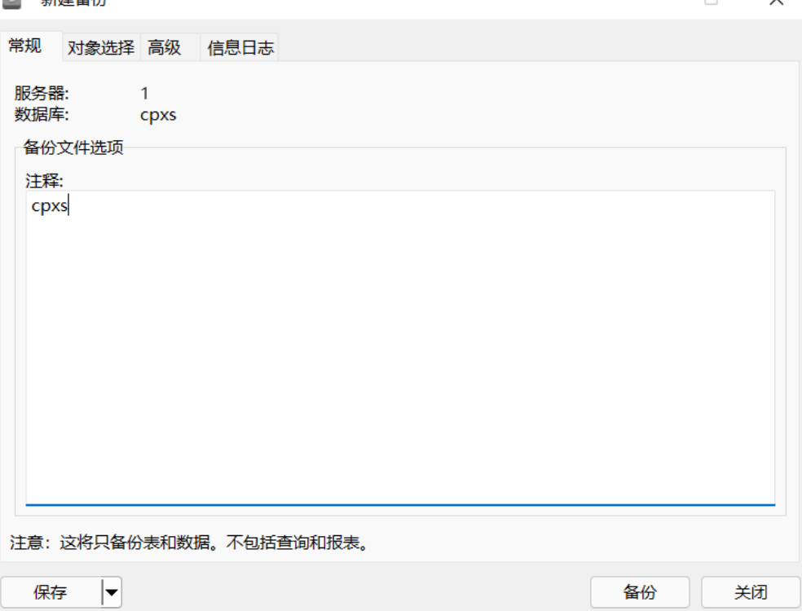

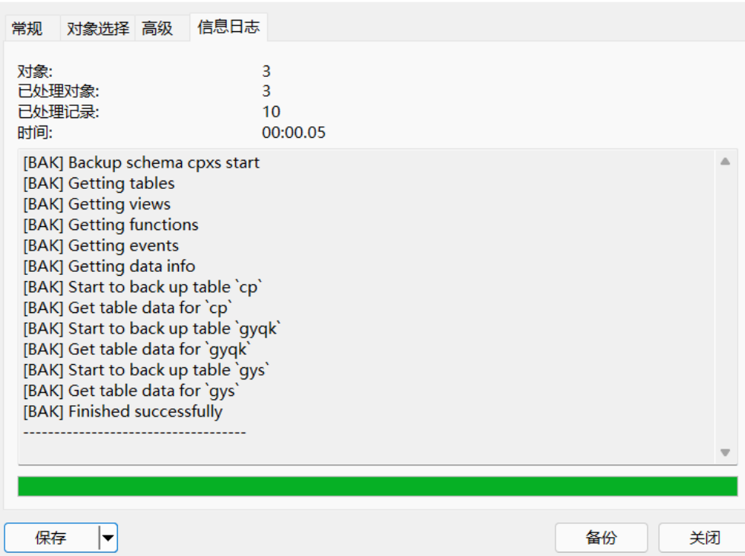

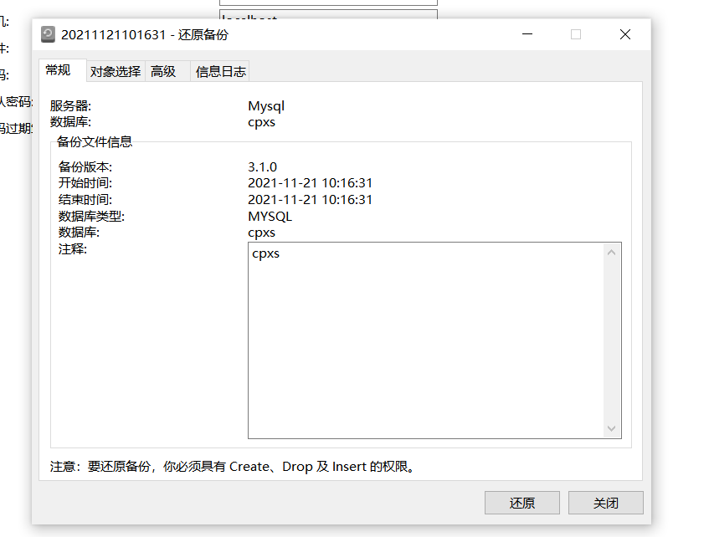

**出现的问题及解决方案：**

1. 最初对用户授权等相关知识不了解，卡在第七题，无法继续深入

解决方案：老师在讲授了相关知识后，理解了题意，并成功做出

1. Navicat多次报错，语法正确，但无法运行成功。

解决方案：不要重复执行命令，例如上一条命令已经创建了一个数据库，下次命令中再继续创建相同数据库会报错。或者通过以下方式来 解决这个问题，是输入命令更加顺心：

drop database if exists `abc`;  
  
CREATE DATABASE abc

**教师评语及成绩**：